# 公示、警示、协同系统-综合改进需求（3）

# 功能优化类

## 年报系统-股东出资表优化

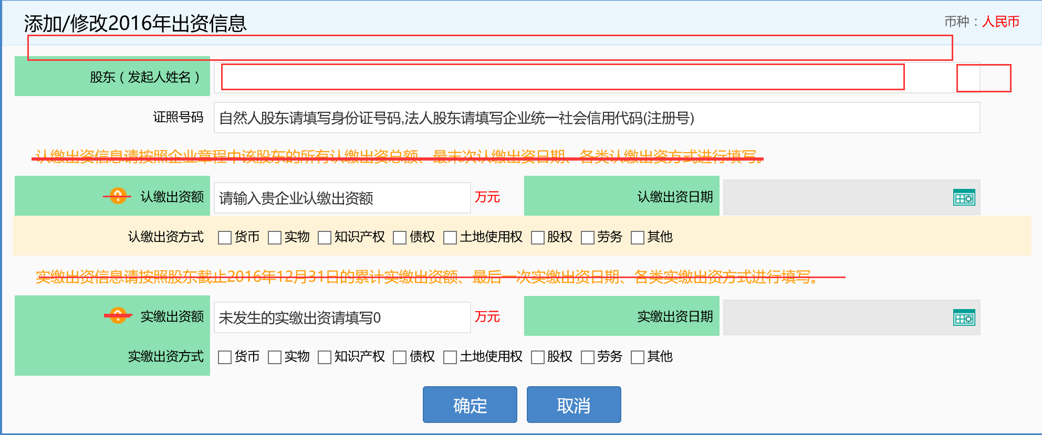

点击“新增”或“修改”页面，改进如下：



1. 股东（发起人）栏提供该企业当前登记的股东（发起人）名单进行选择，列表里没有的可直接输入；选择或输入股东（发起人）后“证照号码”栏才变为可用状态；从列表选择股东（发起人）时证照号码栏直接显示对应的证照号码信息。

注：“股东列表”名单为企业当前最新的登记在册的股东（发起人）名单；同时股东（发起人）选择列表上方要有搜索栏功能。

1. 输入栏中默认显示内容为“请从列表中选择股东（发起人），列表以外的股东（发起人）请直接输入”和“请输入自然人股东的身份证号码或法人股东的统一社会信用代码（注册号）”。
2. 认缴出资额、实缴出资额的提示内容修改为“外商投资企业认缴和实缴的币种与注册资本一致。”
3. 统一在股东（发起人）填写栏上方显示填写说明如下：

填写说明：

每一个股东（发起人）的出资信息只需填报一条，股东（发起人）的认缴信息应与企业章程约定一致；股东（发起人）认缴和实缴出资额为截至2016年度12月31日的累计数额，其中外商投资企业认缴和实缴出资额的币种与注册资本一致；认缴和实缴出资时间为截至2016年度12月31日最后一次认缴和实缴时间，出资方式可以多选。

注：“2016”字样要对应企业申报年度而变化。

## 年报系统-对外投资表优化

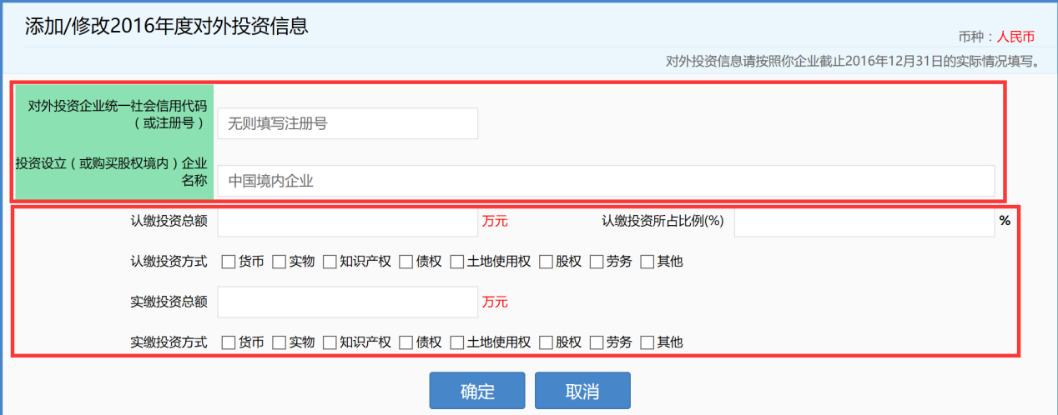

点击“新增”或“修改”页面，改进如下：

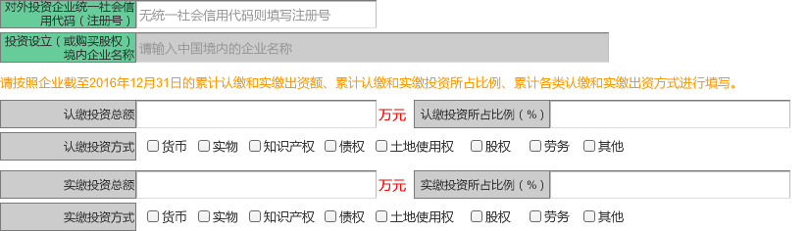

1. 没有输入统一代码前，企业名称栏为不可用状态；输入统一代码后，若输入的统一代码为浙江省内的企业，则自动显示对应的企业名称。

注：自动显示的企业名称不纳入敏感词校验范围。

1. 栏目名称分别为“对外投资企业统一社会信用代码（注册号）”和“投资设立（或购买股权）境内企业名称”，输入框内提示语分别为“无统一社会信用代码则填写注册号”和“请输入中国境内的企业名称”
2. 增加认缴和实缴信息填写提示语“请按照企业截至2016年12月31日的累计认缴和实缴出资额、累计认缴和实缴投资所占比例、累计各类认缴和实缴出资方式进行填写。”

## 年报系统-股权转让表优化

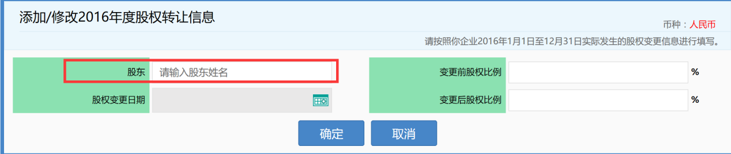

点击“新增”或“修改”页面，改进如下：



股东输入栏提供企业当前登记的股东名单供选择，输入框提示改为“请从列表中选择股东，列表以外的股东请直接输入”。

## 年报系统-社保信息表优化

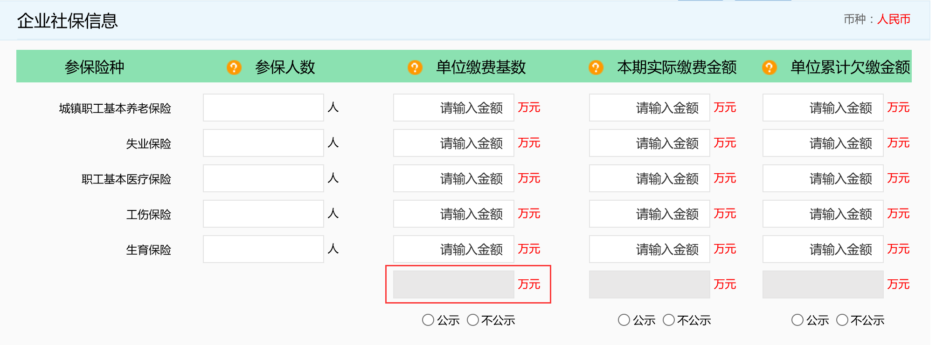

改进要求：

去掉“单位缴费基数”合计项栏。

## 年报系统-农专社报表优化

### 工商联络员信息

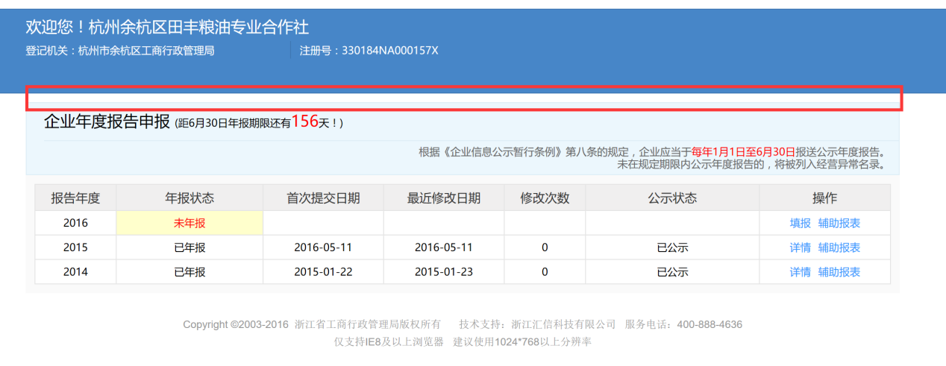

改进要求：

在“企业年度报告申报”上方增加“企业工商联络员信息”模块（企业、农转社、个体户年报都统一修改），具体要求如下：

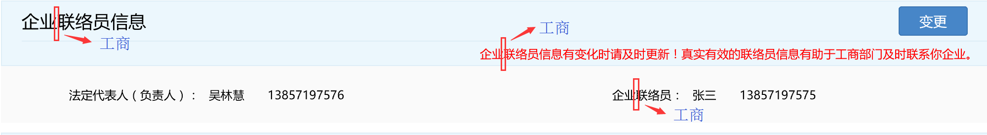

1. 证书方式登录用户，登录后若该用户为当年度首次证书登录则要求完善联络员信息；同时系统判断法定企业、农专社代表人/负责人是否有变更（个体户不涉及此项），若有变更且变更发生在最近确认的联络员信息之后，则要强制弹出联络员信息表再次进行填写校验。

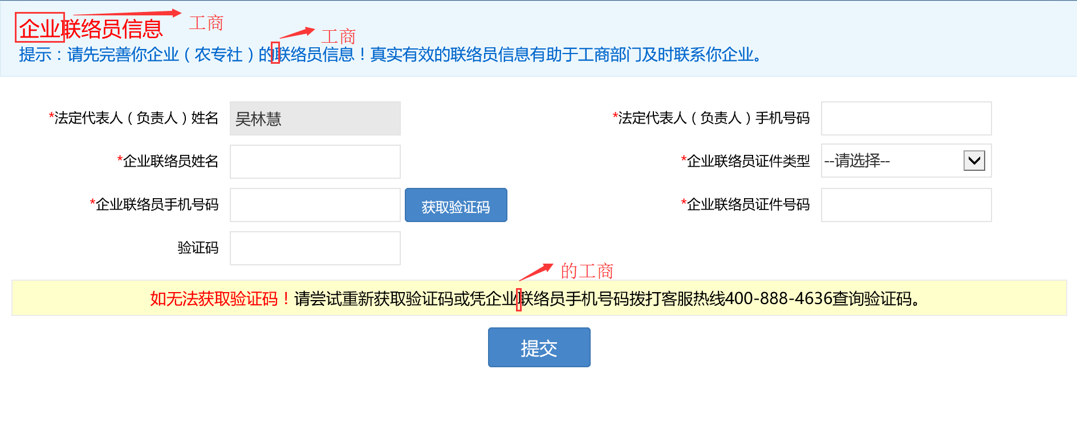

1. 联络员方式登录用户，则只读显示联络员信息，类似如下：

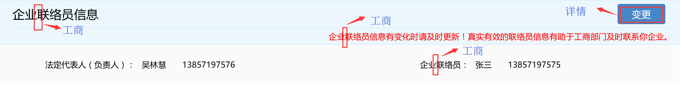

点击“详情”，页面类似如下：

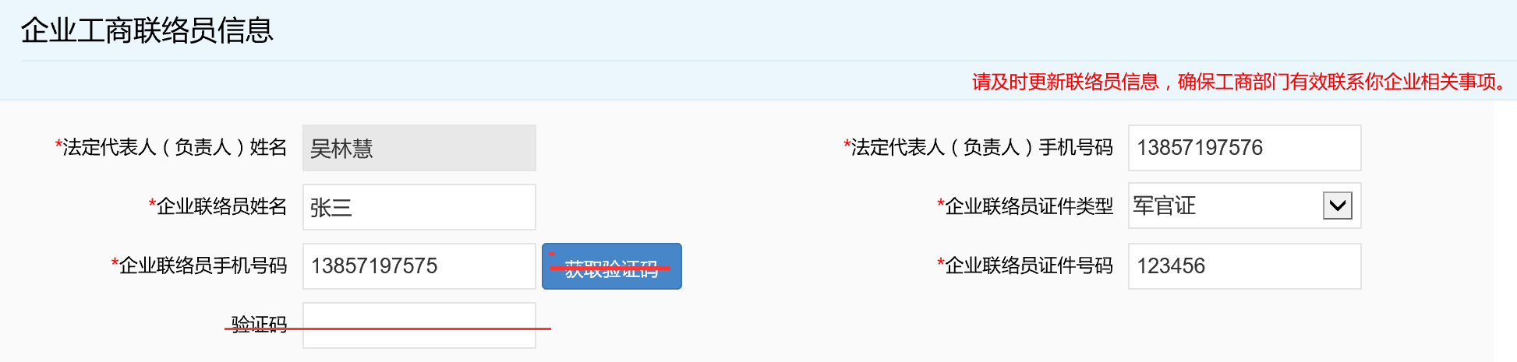

去掉“获取验证码”和验证码信息栏，只读显示相关联络员信息。

### 通信地址信息

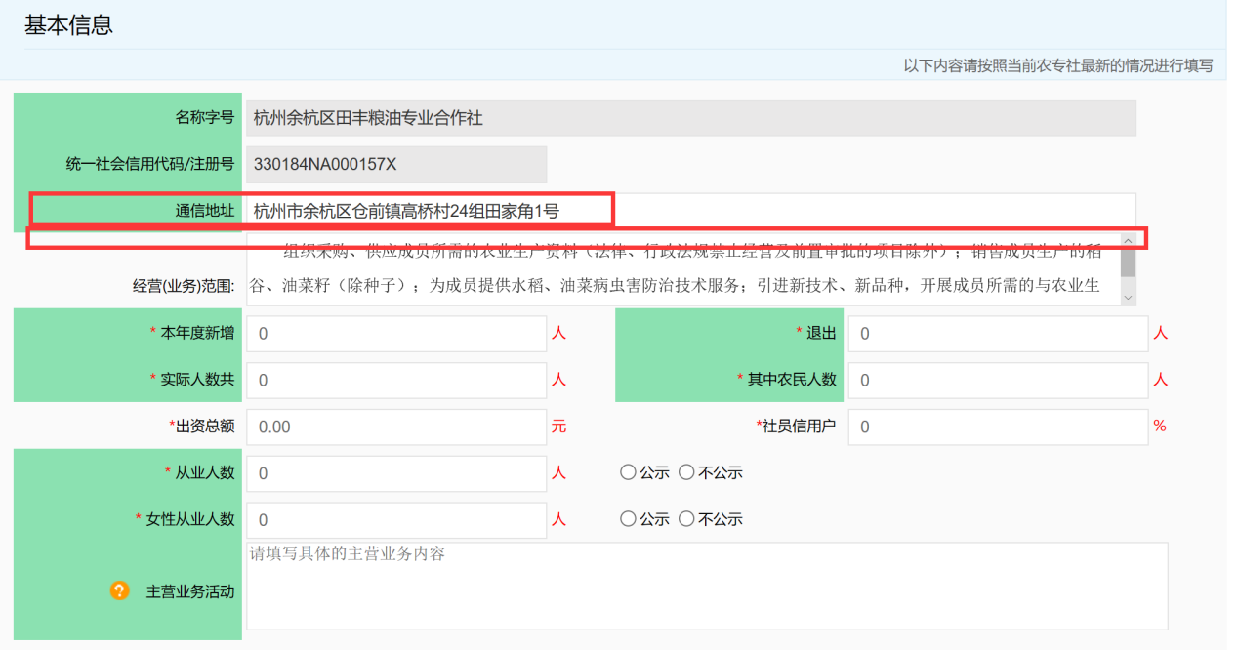

改进要求：

1. “通信地址”栏上方增加“住所”地址只读显示，同时要求补全行政区划信息；“通信地址”栏也要求增加行政区划信息内容，参照企业通信地址栏填写模式。
2. 将原“联系信息”模块内的“农专社联系电话”和“农专社电子邮箱”项移到“通信地址”栏下方，且“农专社联系电话”输入模式也要参照“农专社电子邮箱”项增加“有/无”选项。原“联系信息”模块去掉。

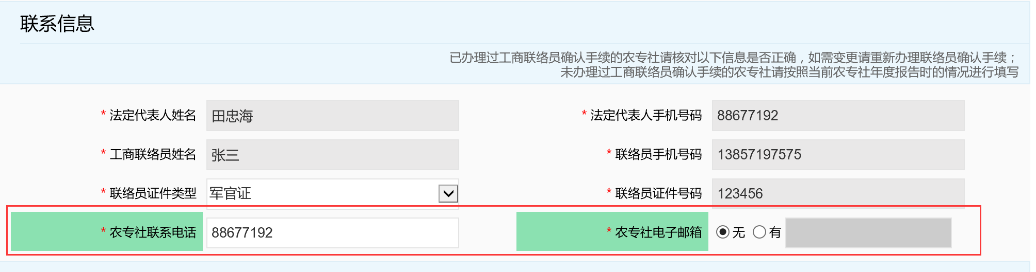

### 许可证列表

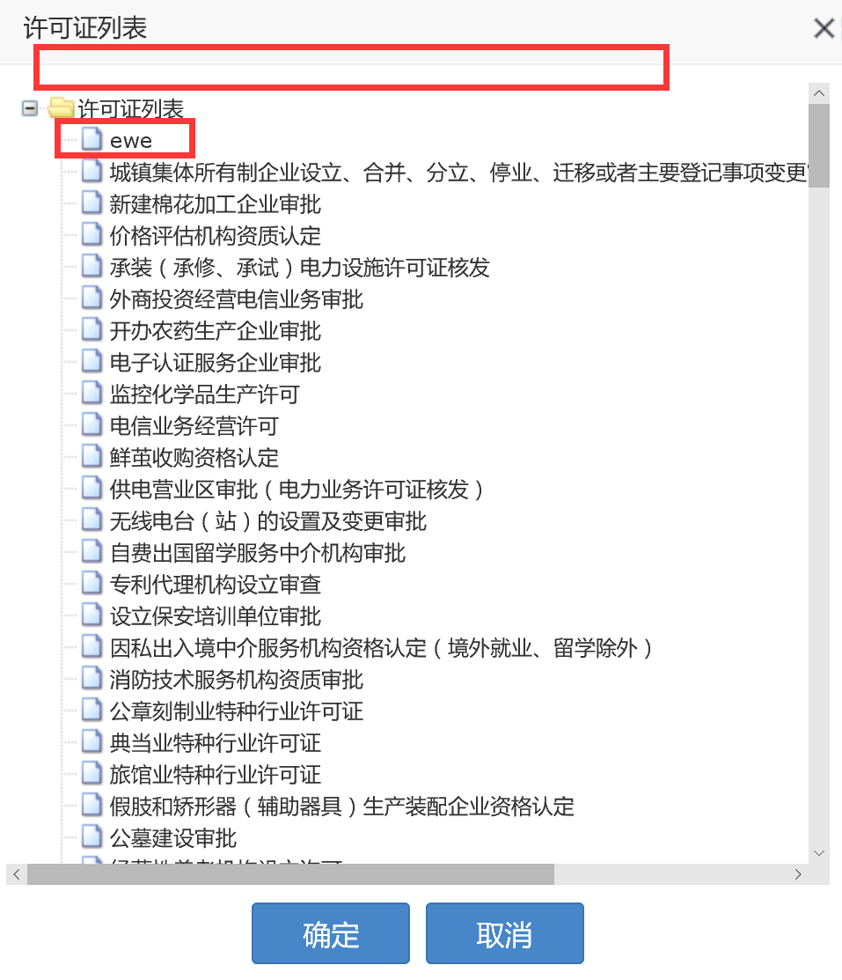

改进要求：

1. 在许可证列表选项上方增加“搜索”栏功能

### 分支机构表

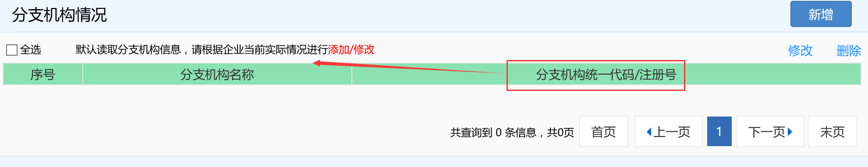



改进要求：

1. “分支机构统一社会信用码/注册号”栏放到“分支机构名称”前面。栏目名称改为“分支机构统一社会信用码/注册号”。
2. 点击“新增”或“修改”时，“分支机构统一社会信用码/注册号”栏放到“分支机构名称”前面。未输入统一代码前，分支机构名称栏为不可填写状态。输入统一代码后，若系统判断为浙江省内的分支机构，则自动对应显示相应的分支机构名称。

## 年报系统-个体户报表优化

### 企业工商联络员信息

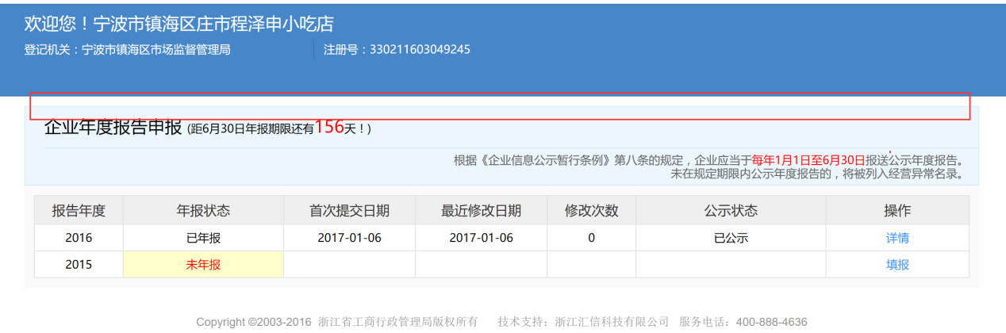

改进要求：

参照企业、农专社年报模式，增加“企业工商联络员信息”

### 经营场所信息

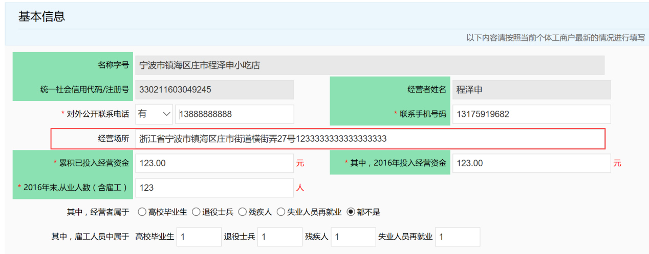

改进要求：

“经营场所”只读显示，让个体户补全行政区划，增加“实际经营场所”让个体户填写与补全行政区划信息，填写模式参照企业通信信息项。

### 行政许可信息

参照农专社许可列表修改要求。

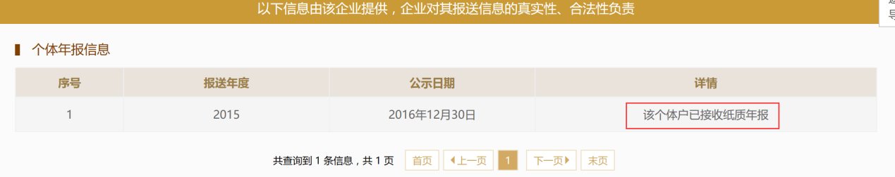

## 年报系统-即时信息表单优化

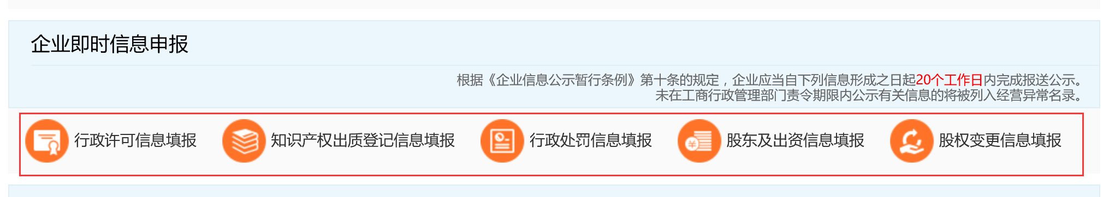

1. 填报表排列顺序应为：股东及出资信息填报、股权变更信息填报、行政许可信息填报、知识产权出质登记信息填报、行政处罚信息填报。
2. 填报信息中通过列表选择的股东、许可文件名称无需纳入敏感词校验范围。

### 股东及出资信息

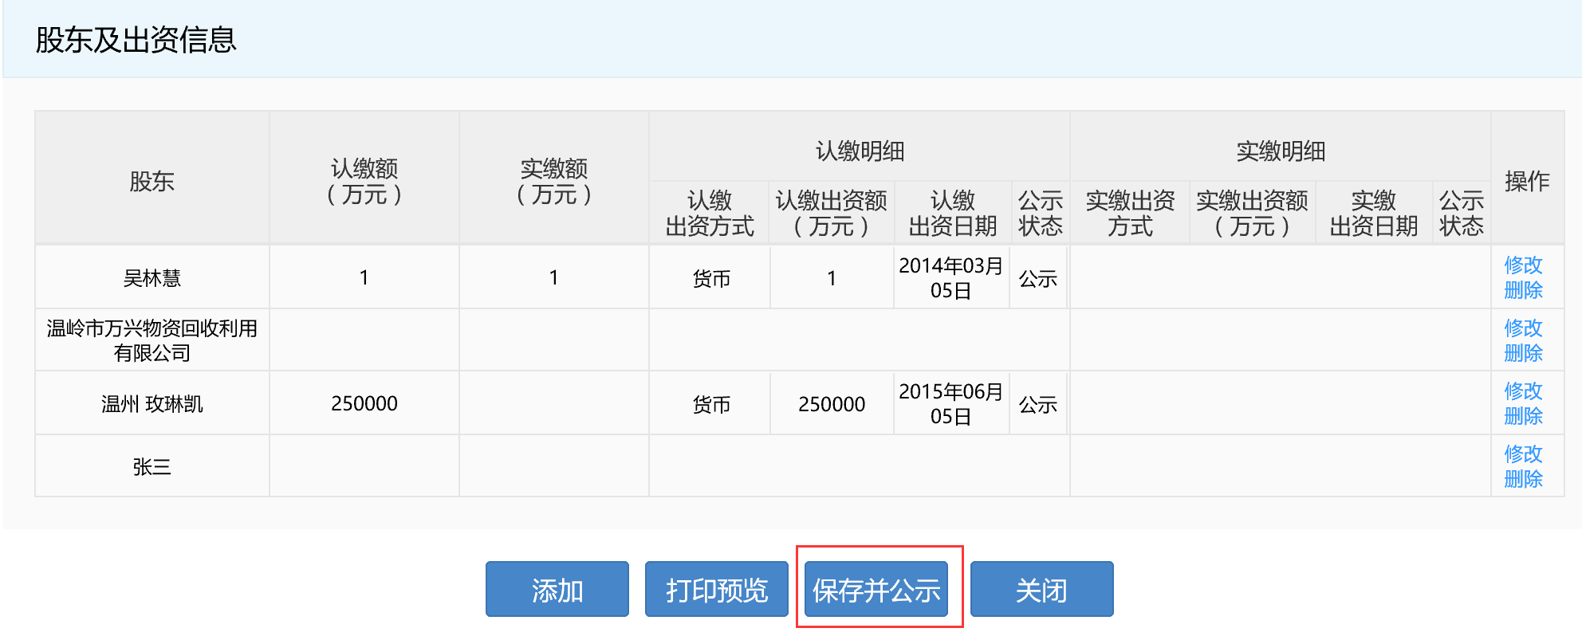

改进要求：

点击“保存并公示”时，对于有限责任公司若系统判断认缴总额不等于注册资本额，则弹出提示：

|  |
| --- |
| 提示：  所有股东的应缴出资总额应与公司注册资本额相等，请确认填写是否正确。公司注册资本有变动，请及时到工商部门办理变更登记。  确定 |

点击“添加”或“修改”页面如下：

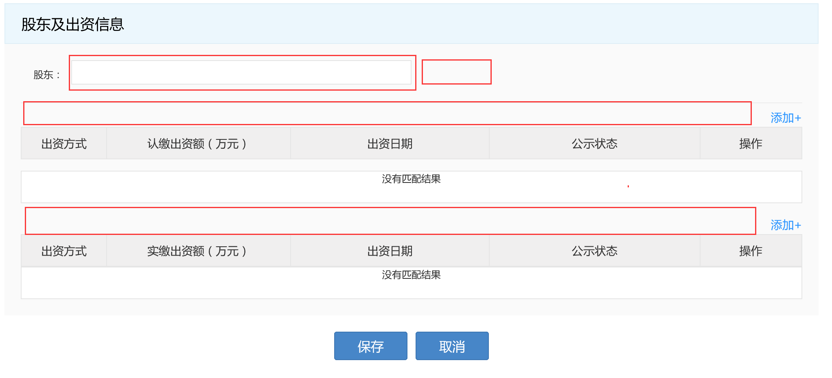

改进要求：

1. 在“股东”栏旁增加“股东列表”按钮，提供当前企业登记的股东名单供选择
2. 在“股东”栏输入框中显示“请从列表中选择股东，列表以外的股东请直接输入”
3. 在认缴信息栏上方增加提示语：“认缴出资信息”请按照该股东在企业章程中所有的每一次认缴出资金额、认缴出资日期和认缴出资方式填写；同一次认缴出资中有不同出资方式的要按照每一种出资方式分开填写。
4. 在实缴信息栏上方增加提示语：“实缴出资信息”请按照该股东截止当前的每一次实缴出资金额、实缴出资日期和实缴出资方式填写；同一次实缴出资中有不同出资方式的要按照每一种出资方式分开填写。

### 股权变更信息

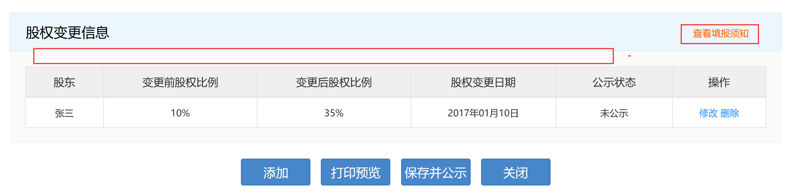

改进要求：

1. 去掉“查看填报须知”
2. 增加提示语“企业有发生股东股权转让情况时请填写相应的股权变更信息。”
3. 点击“添加”或“修改”页面如下：

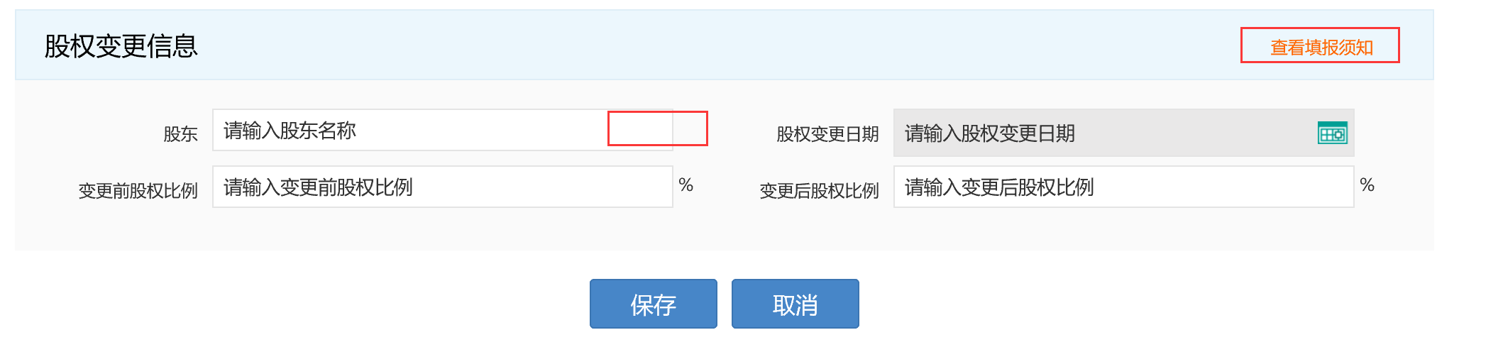

改进要求：

1. 在“股东”栏旁增加“股东列表”按钮，提供当前企业登记的股东名单供选择
2. 在“股东”栏输入框中显示“请从列表中选择股东，列表以外的股东请直接输入”

### 行政许可信息

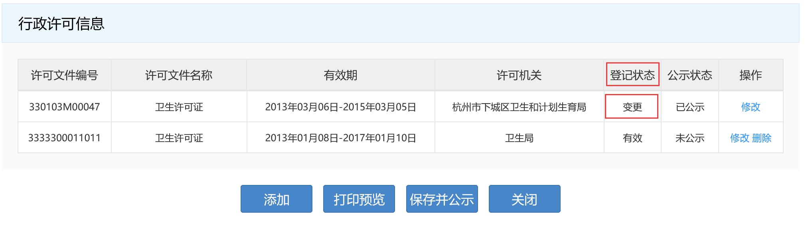

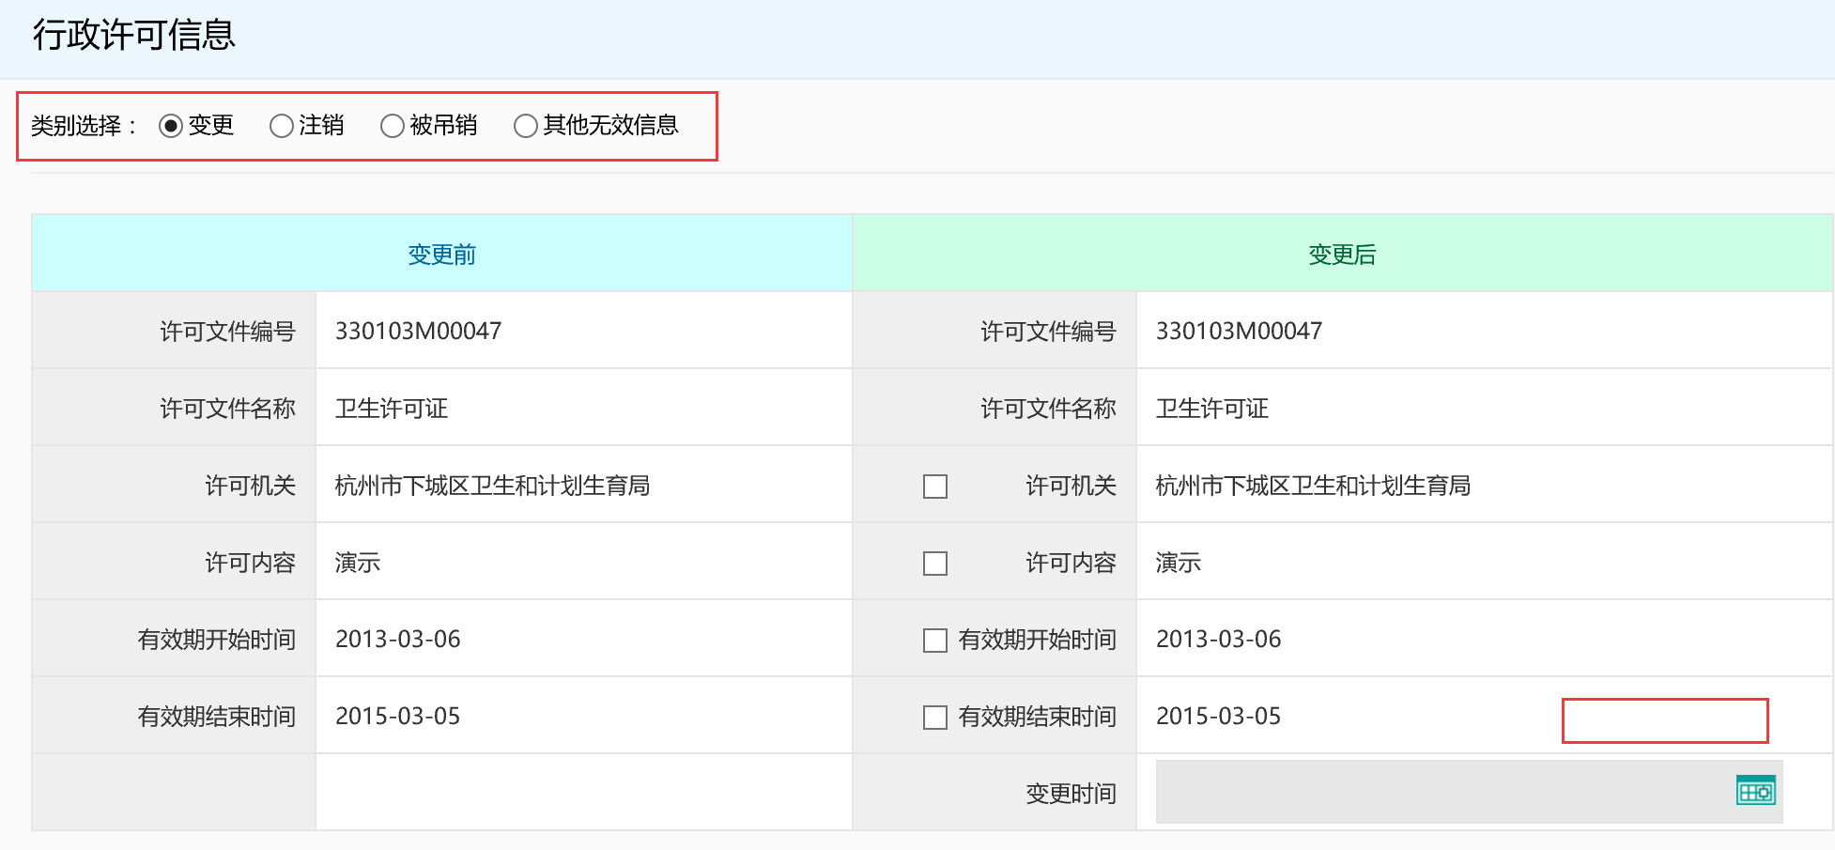

改进要求：

1. 行政许可展示列表的“登记状态”改为“状态”。“状态”栏只显示“有效”或“无效”。
2. 当许可证的有效期已到期、及许可类别选择“注销、被吊销、其他无效信息”时，“状态”栏显示“无效”。
3. 信息公示后的“修改”页面，“变更”类型时“有效期结束时间”增加“长期有效”勾选项。
4. 点击“添加”或未公示状态下的“修改”页面如下：

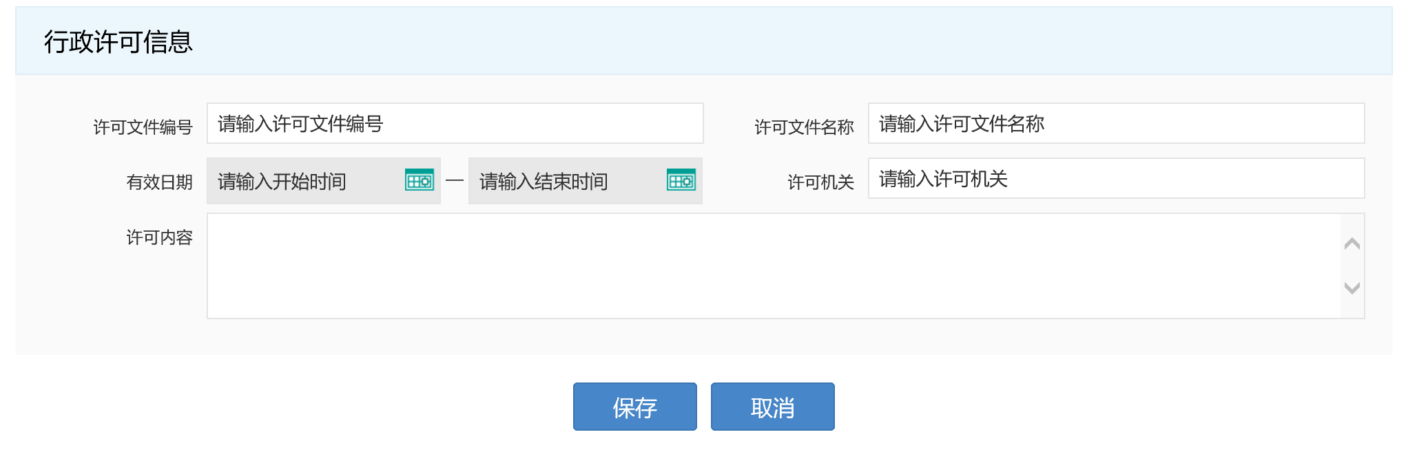

改进要求：

1. “许可文件名称”栏增加“许可列表”选项功能
2. “有效日期”栏“结束日期”增加“长期有效”选项，勾选则显示“9999-99-99”

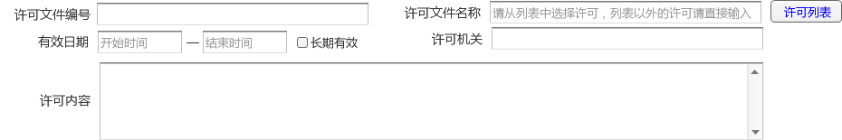

1. “许可文件名称”输入框中显示“请从列表中选择许可，列表以外的许可请直接输入”

## 警示系统-年报进度统计功能

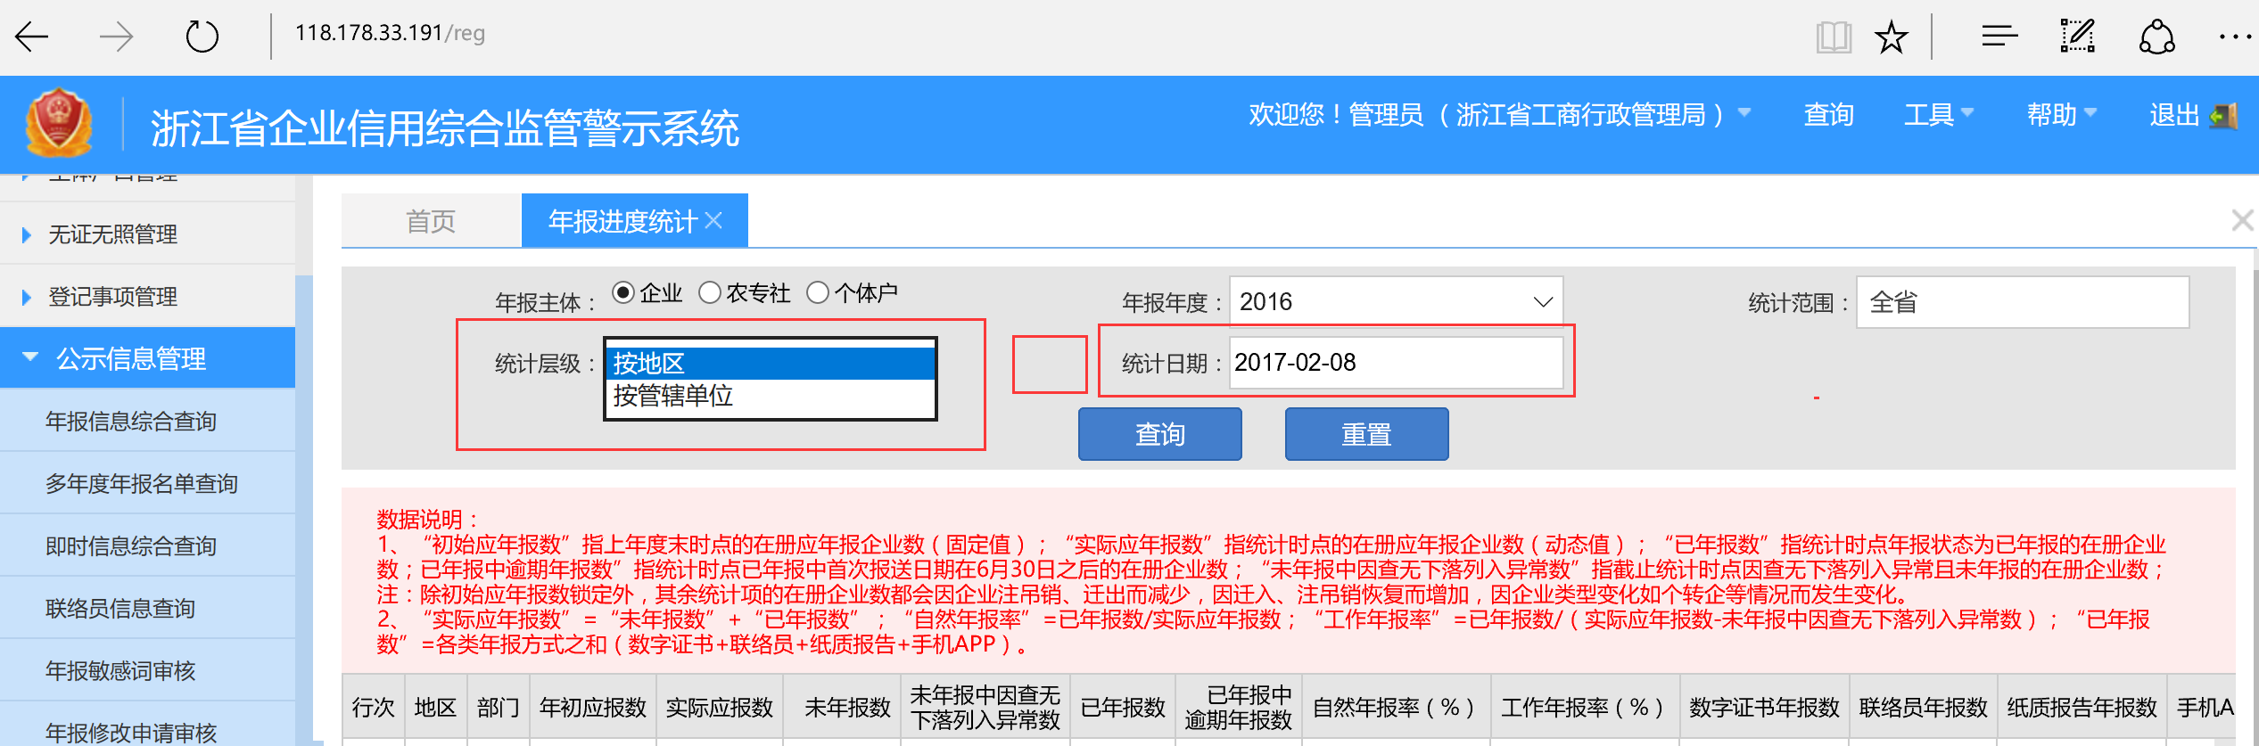

改进要求：

1. 统计层级缺少“按登记机关”选项
2. 统计条件项“统计日期”修改如下：





默认年度为当前自然年度2017和当前（选项有当前、1月、2月、……12月），选择当前时，则日期自动显示为2017年1月1日至昨天（统计数据是到昨天，不是到当天），如果选择1月，则日期自动显示为2017-01-01至2017-01-31，如果选择月度时当时的月度时间还没到或还没完整，如现在是2月8日，选择“2月”，则日期自动显示为2017-02-01至2017-02-07，如果选择3月，则日期信息栏灰调不显示具体日期信息。

## 警示系统-用户管理

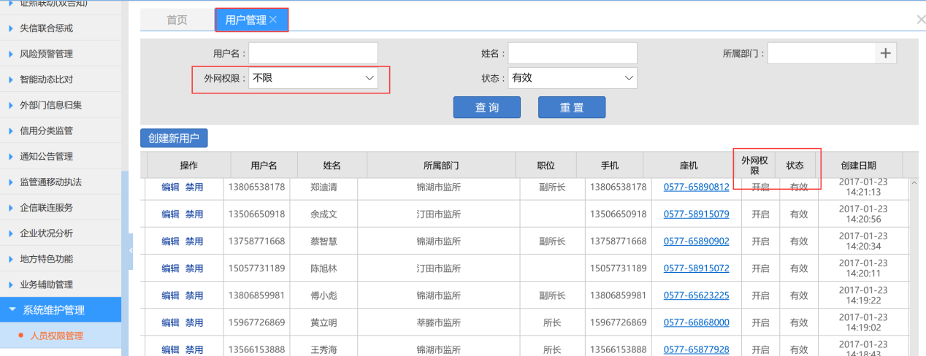

改进要求：

1. 因警示系统目前不考虑外网模式，所以请去掉“外网权限”查询条件和结果列表项，同时在“用户信息”页面也去掉“外网权限”设置功能
2. 将用户名非手机号的用户，如果已有手机号码信息，则全部替换为手机号码作为用户名，密码不变。

## 公示系统-其他问题

1. BUG1：公示系统，即时信息里的股东出资信息，修改记录里的出资方式显示的是代码，请修正

